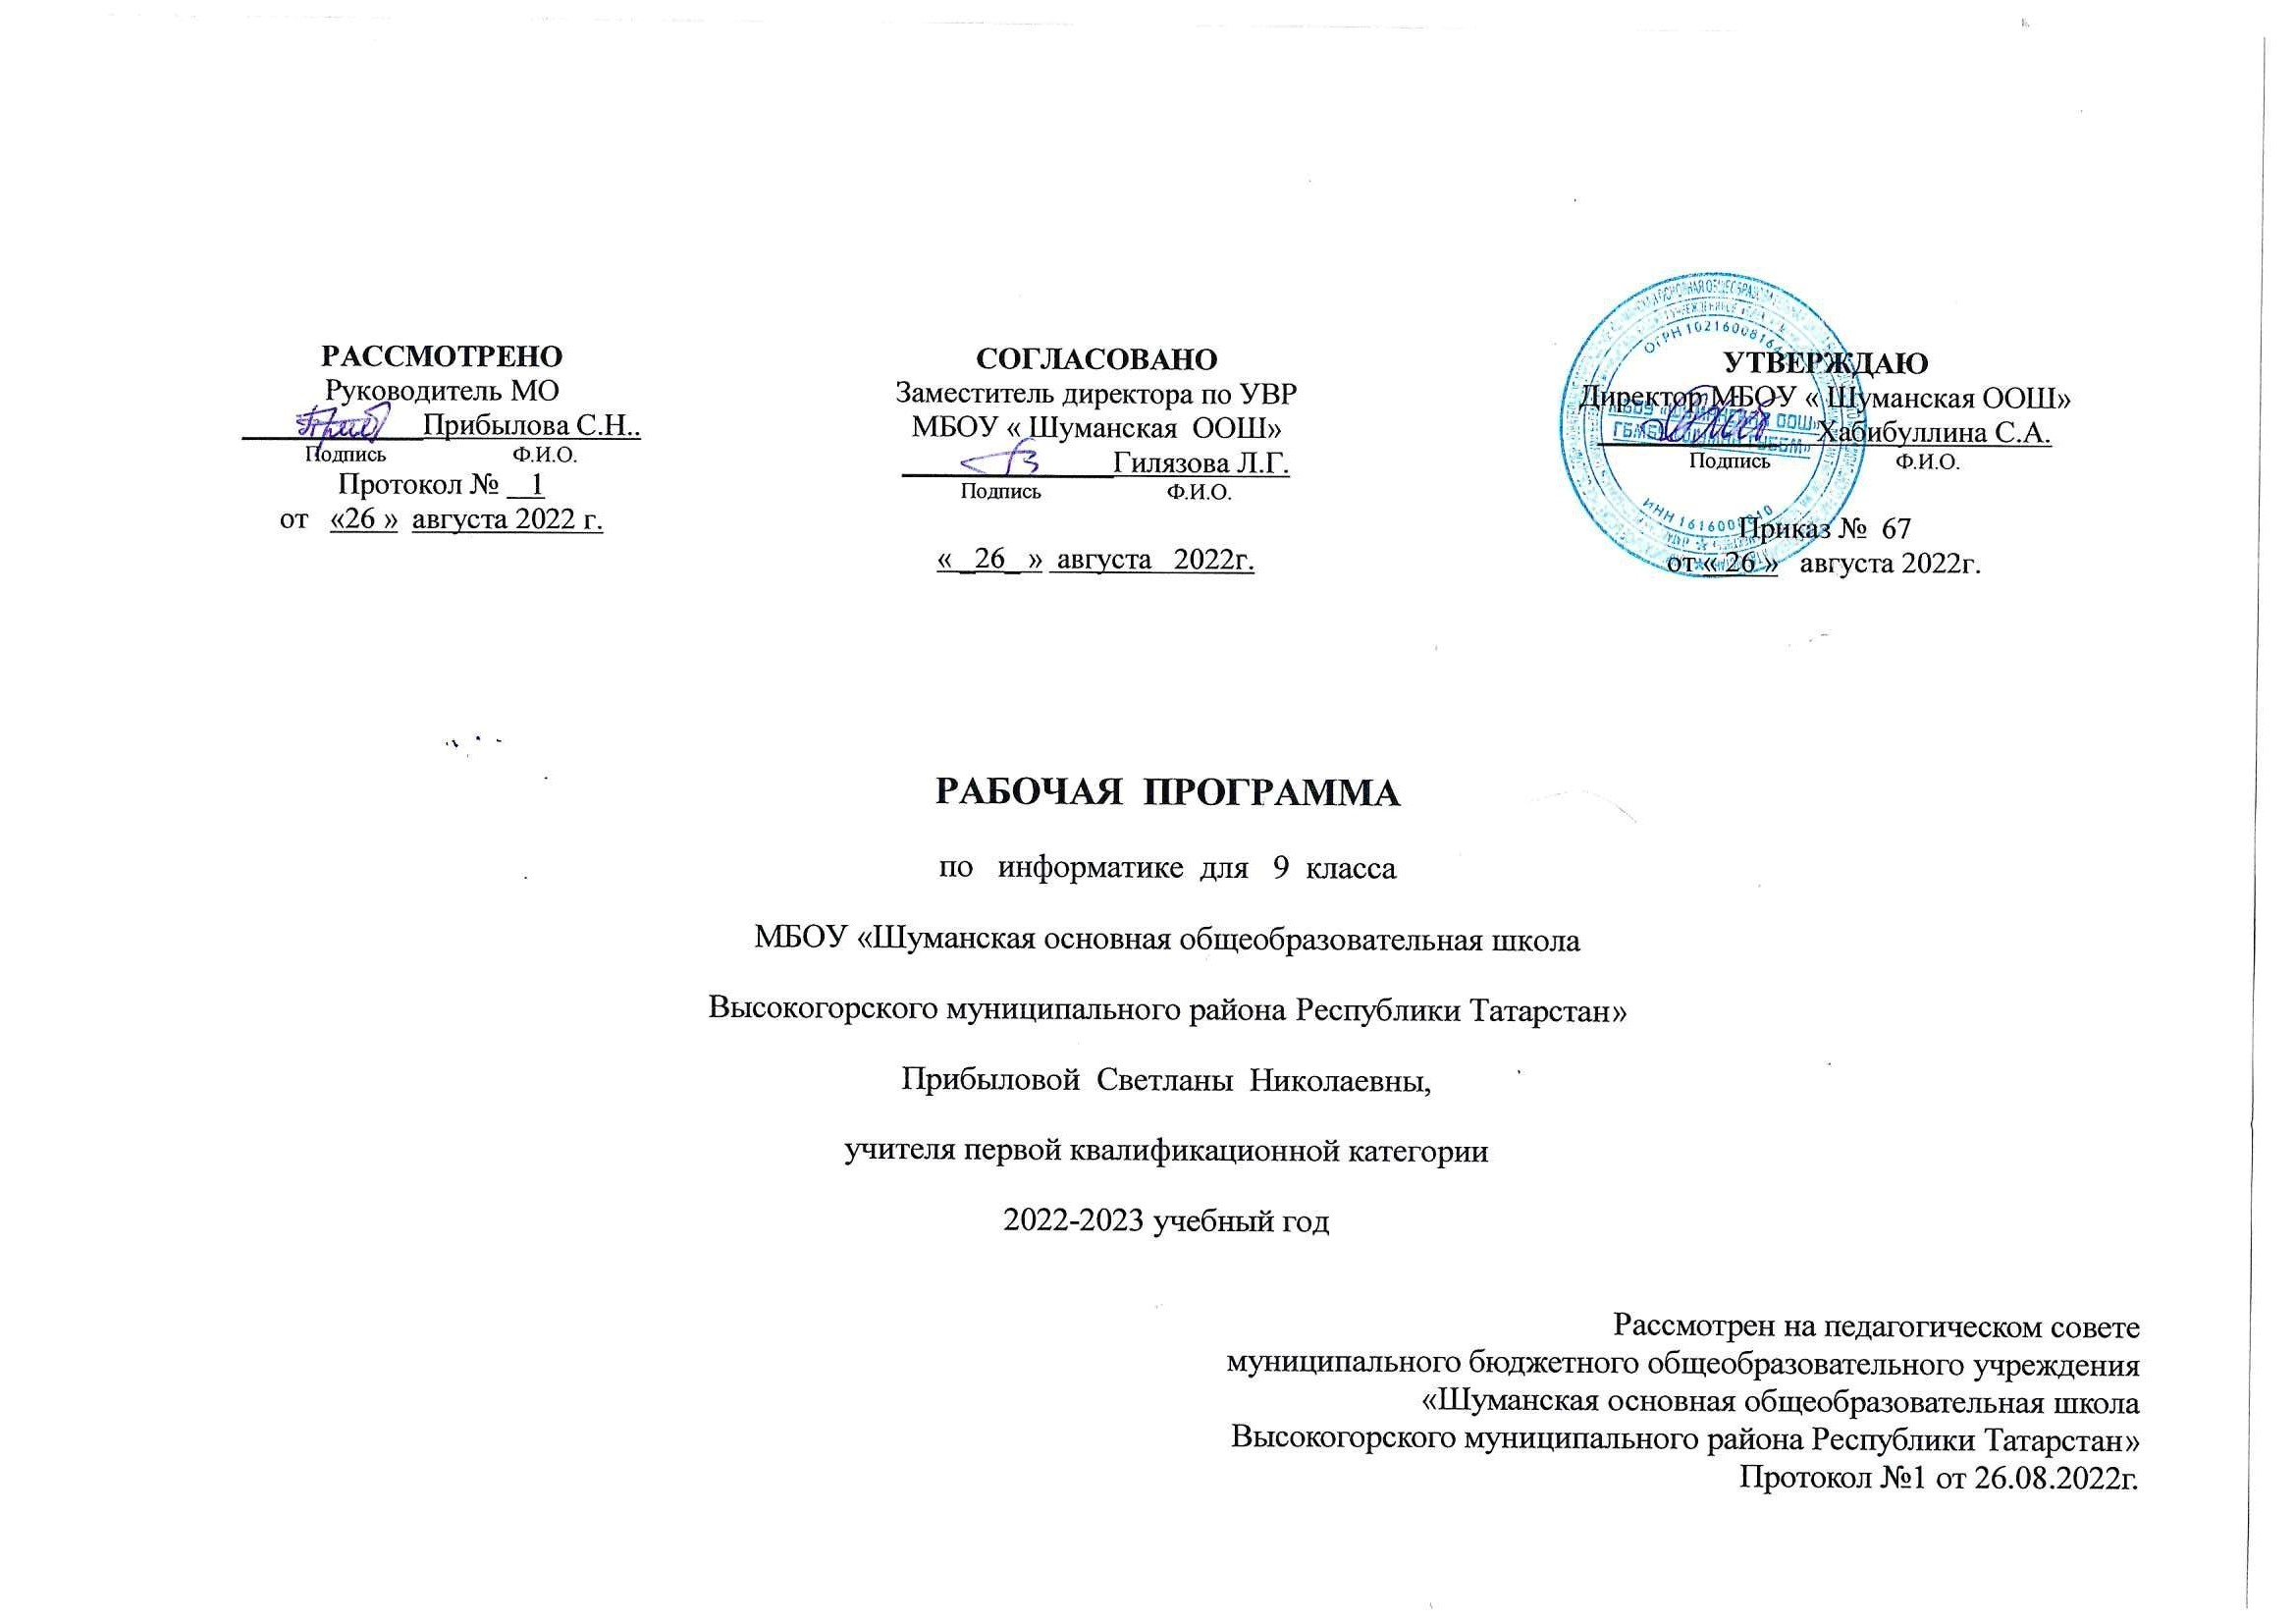

Планируемые результаты изучения учебного предмета

Личностные результаты – это сформировавшаяся в образовательном процессе система ценностных отношений учащихся к себе, другим участникам образовательного процесса, самому образовательному процессу, объектам познания, результатам образовательной деятельности. Основными личностными результатами, формируемыми при изучении информатики в основной школе, являются:
- наличие представлений об информации как важнейшем стратегическом ресурсе развития личности, государства, общества;
- понимание роли информационных процессов в современном мире;
- владение первичными навыками анализа и критичной оценки получаемой информации;
- ответственное отношение к информации с учетом правовых и этических аспектов ее распространения;
- развитие чувства личной ответственности за качество окружающей информационной среды;
- способность увязать учебное содержание с собственным жизненным опытом, понять значимость подготовки в области информатики и ИКТ в условиях развития информационного общества;
- готовность к повышению своего образовательного уровня и продолжению обучения с использованием средств и методов информатики и ИКТ;
- способность и готовность к общению и сотрудничеству со сверстниками и взрослыми в процессе образовательной, общественно-полезной, учебно-исследовательской, творческой деятельности;
- способность и готовность к принятию ценностей здорового образа жизни за счет знания основных гигиенических, эргономических и технических условий безопасной эксплуатации средств ИКТ.
Метапредметные результаты – освоенные обучающимися на базе одного, нескольких или всех учебных предметов способы деятельности, применимые как в рамках образовательного процесса, так и в других жизненных ситуациях. Основными метапредметными результатами, формируемыми при изучении информатики в основной школе, являются:
- владение общепредметными понятиями «объект», «система», «модель», «алгоритм», «исполнитель» и др.;
- владение информационно-логическими умениями: определять понятия, создавать обобщения, устанавливать аналогии, классифицировать, самостоятельно выбирать основания и критерии для классификации, устанавливать причинно-следственные связи, строить логическое рассуждение, умозаключение (индуктивное, дедуктивное и по аналогии) и делать выводы;
- владение умениями самостоятельно планировать пути достижения целей; соотносить свои действия с планируемыми результатами, осуществлять контроль своей деятельности, определять способы действий в рамках предложенных условий, корректировать свои действия в соответствии с изменяющейся ситуацией; оценивать правильность выполнения учебной задачи;
- владение основами самоконтроля, самооценки, принятия решений и осуществления осознанного выбора в учебной и познавательной деятельности;
- владение основными универсальными умениями информационного характера: постановка и формулирование проблемы; поиск и выделение необходимой информации, применение методов информационного поиска; структурирование и визуализация информации; выбор наиболее эффективных способов решения задач в зависимости от конкретных условий; самостоятельное создание алгоритмов деятельности при решении проблем творческого и поискового характера;
- владение информационным моделированием как основным методом приобретения знаний: умение преобразовывать объект из чувственной формы в пространственно-графическую или знаково-символическую модель; умение строить разнообразные информационные структуры для описания объектов; умение «читать» таблицы, графики, диаграммы, схемы и т.д., самостоятельно перекодировать информацию из одной знаковой системы в другую; умение выбирать форму представления информации в зависимости от стоящей задачи, проверять адекватность модели объекту и цели моделирования;
- ИКТ-компетентность – широкий спектр умений и навыков использования средств информационных и коммуникационных технологий для сбора, хранения, преобразования и передачи различных видов информации, навыки создания личного информационного пространства (обращение с устройствами ИКТ; фиксация изображений и звуков; создание письменных сообщений; создание графических объектов; создание музыкальных и звуковых сообщений; создание, восприятие и использование гипермедиасообщений; коммуникация и социальное взаимодействие; поиск и организация хранения информации; анализ информации).
Предметные результаты включают в себя: освоенные обучающимися в ходе изучения учебного предмета умения специфические для данной предметной области, виды деятельности по получению нового знания в рамках учебного предмета, его преобразованию и применению в учебных, учебно-проектных и социально-проектных ситуациях, формирование научного типа мышления, научных представлений о ключевых теориях, типах и видах отношений, владение научной терминологией, ключевыми понятиями, методами и приемами. В соответствии с федеральным государственным образовательным стандартом общего образования основные предметные результаты изучения информатики в основной школе отражают:
- формирование информационной и алгоритмической культуры; формирование представления о компьютере как универсальном устройстве обработки информации; развитие основных навыков и умений использования компьютерных устройств;
- формирование представления об основных изучаемых понятиях: информация, алгоритм, модель – и их свойствах;
- развитие алгоритмического мышления, необходимого для профессиональной деятельности в современном обществе; развитие умений составить и записать алгоритм для конкретного исполнителя; формирование знаний об алгоритмических конструкциях, логических значениях и операциях; знакомство с одним из языков программирования и основными алгоритмическими структурами — линейной, условной и циклической;
- формирование умений формализации и структурирования информации, умения выбирать способ представления данных в соответствии с поставленной задачей — таблицы, схемы, графики, диаграммы, с использованием соответствующих программных средств обработки данных;
- формирование навыков и умений безопасного и целесообразного поведения при работе с компьютерными программами и в Интернете, умения соблюдать нормы информационной этики и права.

Учебно-тематический план
№ | Название темы | Количество часов
№ | Название темы | общее
1 | Моделирование и формализация | 9
2 | Алгоритмизация и программирование | 7
3 | Обработка числовой информации | 7
4 | Коммуникационные технологии | 10
5 | Повторение | 1
 | Итого: | 34

Тематическое планирование с определением основных видов учебной деятельности
Тема 1. Моделирование и формализация (9часов) | Понятия натурной и информационной моделей  Виды информационных моделей (словесное описание, таблица, график, диаграмма, формула, чертёж, граф, дерево, список и др.) и их назначение. Модели в математике, физике, литературе, биологии и т.д. Использование моделей в практической деятельности. Оценка адекватности модели моделируемому объекту и целям моделирования.  Компьютерное моделирование. Примеры использования компьютерных моделей при решении научно-технических задач.  Реляционные базы данных Основные понятия, типы данных, системы управления базами данных и принципы работы с ними. Ввод и редактирование записей. Поиск, удаление и сортировка данных. | Аналитическая деятельность:  - осуществлять системный анализ объекта, выделять среди его свойств существенные свойства с точки зрения целей моделирования;  - оценивать адекватность модели моделируемому объекту и целям моделирования;  - определять вид информационной модели в зависимости от стоящей задачи;  - анализировать пользовательский интерфейс используемого программного средства;  - определять условия и возможности применения программного средства для решения типовых задач;  - выявлять общее и отличия в разных программных продуктах, предназначенных для решения одного класса задач.  Практическая деятельность:  - строить и интерпретировать различные информационные модели (таблицы, диаграммы, графы, схемы, блок-схемы алгоритмов);  - преобразовывать объект из одной формы представления информации в другую с минимальными потерями в полноте информации;  - исследовать с помощью информационных моделей объекты в соответствии с поставленной задачей;  - работать с готовыми компьютерными моделями из различных предметных областей;  - создавать однотабличные базы данных;  - осуществлять поиск записей в готовой базе данных;  - осуществлять сортировку записей в готовой базе данных.
Тема 2. Алгоритмизация и программирование (7 часов) | Этапы решения задачи на компьютере.  Конструирование алгоритмов: разбиение задачи на подзадачи, понятие вспомогательного алгоритма. Вызов вспомогательных алгоритмов. Рекурсия.  Управление, управляющая и управляемая системы, прямая и обратная связь. Управление в живой природе, обществе и технике. | Аналитическая деятельность:  - выделять этапы решения задачи на компьютере;  - осуществлять разбиение исходной задачи на подзадачи;  - сравнивать различные алгоритмы решения одной задачи.  Практическая деятельность:  - исполнять готовые алгоритмы для конкретных исходных данных;  - разрабатывать программы, содержащие подпрограмму;  - разрабатывать программы для обработки одномерного массива:  - (нахождение минимального (максимального) значения в данном массиве;  - подсчёт количества элементов массива, удовлетворяющих некоторому условию;  - нахождение суммы всех элементов массива;  - нахождение количества и суммы всех четных элементов в массиве;  - сортировка элементов массива и пр.).
Тема 3. Обработка числовой информации (7 часов) | Электронные таблицы. Использование формул. Относительные, абсолютные и смешанные ссылки. Выполнение расчётов. Построение графиков и диаграмм. Понятие о сортировке (упорядочивании) данных. | Аналитическая деятельность:  - анализировать пользовательский интерфейс используемого программного средства;  - определять условия и возможности применения программного средства для решения типовых задач;  - выявлять общее и отличия в разных программных продуктах, предназначенных для решения одного класса задач.  Практическая деятельность:  - создавать электронные таблицы, выполнять в них расчёты по встроенным и вводимым пользователем формулам;  - строить диаграммы и графики в электронных таблицах.
Тема 4. Коммуникационные технологии (10часов) | Локальные и глобальные компьютерные сети. Интернет. Скорость передачи информации. Пропускная способность канала. Передача информации в современных системах связи.  Взаимодействие на основе компьютерных сетей: электронная почта, чат, форум, телеконференция, сайт. Информационные ресурсы компьютерных сетей: Всемирная паутина, файловые архивы.  Технологии создания сайта. Содержание и структура сайта. Оформление сайта. Размещение сайта в Интернете.  Базовые представления о правовых и этических аспектах использования компьютерных программ и работы в сети Интернет. | Аналитическая деятельность:  - выявлять общие черты и отличия способов взаимодействия на основе компьютерных сетей;  - анализировать доменные имена компьютеров и адреса документов в Интернете;  - приводить примеры ситуаций, в которых требуется поиск информации;  - анализировать и сопоставлять различные источники информации, оценивать достоверность найденной информации;  - распознавать потенциальные угрозы и вредные воздействия, связанные с ИКТ; оценивать предлагаемы пути их устранения.  Практическая деятельность:  - осуществлять взаимодействие посредством электронной почты, чата, форума;  - определять минимальное время, необходимое для передачи известного объёма данных по каналу связи с известными характеристиками;  - проводить поиск информации в сети Интернет по запросам с использованием логических операций;  - создавать с использованием конструкторов (шаблонов) комплексные информационные объекты в виде веб-страницы, включающей графические объекты.
Повторение: 1 час.

№ урока | Содержание (разделы, темы) | Количество часов | Даты проведения |  | Примечание
№ урока | Содержание (разделы, темы) | Количество часов | план | факт | Примечание
«Моделирование и формализация» (9 часов)
1 | Цели изучения курса информатики. Техника безопасности и организация рабочего места. | 1 |  | 4.09
2 | Моделирование как метод познания | 1 |  | 8.09
3 | Знаковые модели | 1 |  | 11.09
4 | Графические модели | 1 |  | 21.09
5 | Табличные информационные модели | 1 |  | 28.09
6 | База данных как модель предметной области. Реляционные базы данных | 1 |  | 5.10
7 | Система управления базами данных | 1 |  | 12.10
8 | Создание базы данных. Запросы на выборку данных. | 1 |  | 16.10
9 | Обобщение и систематизация основных понятий темы: «Моделирование и формализация». | 1 |  | 29.10
«Алгоритмизация и программирование» (8 часов)
10 | Решение задачи на компьютере |  |  | 9.11
11 | Одномерные массивы целых чисел. Описание, заполнение, вывод массива | 1 |  | 16.11
12 | Вычисление суммы элементов массива | 1 |  | 23.11
13 | Последовательный поиск в массиве | 1 |  | 30.11
14 | Сортировка массива | 1 |  | 7.12
15 | Запись вспомогательных алгоритмов на языке Паскаль | 1 |  | 14.12
16 | Тестирование по теме: «Алгоритмизация и программирование» | 1 |  | 21.12
«Обработка числовой информации» (7 часов)
17 | Интерфейс электронных таблиц. Данные в ячейках таблицы. Основные режимы работы |  |  | 28.12
18 | Организация вычислений в электронных таблицах | 1 | 18.01
19 | Относительные, абсолютные и смешанные ссылки | 1 | 25.01
20 | Встроенные функции. Логические функции | 1 | 1.02
21 | Сортировка и поиск данных | 1 | 8.02
22 | Построение диаграмм и графиков | 1 | 15.02
23 | Обобщение и систематизация основных понятий главы «Обработка числовой информации в электронных таблицах» Проверочная работа |  | 22.02
«Коммуникационные технологии» (11 часов)
24 | Локальные и глобальные компьютерные сети | 1 | 1.03
25 | Как устроен интернет | 1 | 8.03
26 | Доменная система имен. Протоколы передачи данных | 1 | 15.03
27 | Всемирная паутина. Файловые архивы | 1 | 22.03
28 | Электронная почта. Сетевое коллективное взаимодействие. Сетевой этикет | 1 | 12.04
29 | Технология создания сайта | 1 | 19.04
30 | Содержание и структура сайта | 1 | 26.04
31 | Оформление сайта | 1 | 3.05
32 | Размещение сайта в Интернете | 1 | 10.05
33 | Обобщение и систематизация основных понятий главы «Коммуникационные технологии». Проверочная работа | 1 | 17.05
34 | Основные понятия курса Итоговое тестирование | 1 | 24.05



